Опубликовано: ж. Библиотечное дело. – 2012. - № 2.

Автор:
Плохотник Татьяна Михайловна,
заместитель директора МКУК «ЦГДБ им. А.С. Пушкина»,
г.Саров Нижегородской области

Явление в профессиональной блогосфере:
НеКонференция библиотечных блогеров
Конференция «Современная библиотека в новых форматах»(в кулуарах больше известная как «НеКонференция библиотечных блогеров», 8 -30 ноября, Екатеринбург), безусловно стала одним из главных событий года в российском библиотечном мире. Она проходила в трех форматах:
1)Публикация электронных материалов и последующее их обсуждение на сайте Библиотечной ассоциации Урала (http://www.npbau.ru/ne-conf), 8 – 30 ноября,
2) Встреча библиотечных блогеров из различных регионов России в Свердловской областной библиотеке для детей и юношества, 29-30 ноября
3) Вебинар – дискуссия по новым формам развития библиотек с удалёнными участниками, 30 ноября (с 11.00-13.00 МСК).
Главное внимание было уделено проблемам трансформации чтения в электронную эпоху, новым электронным услугам библиотек, работе в социальных медиа, проектам для читателей и библиотекарей в социальных медиа.
Краткая историческая хроника столь нестандартного явления-события:

- июнь 2010 г. – пост «Как нам реорганизовать профессиональную тусовку?» в корпоративном блоге «Библиотеки на Урале» (http://bibl-ural.blogspot.com/2010/06/blog-post_04.html). Впервые (?) озвучены мысли о "неконференция" с "недокладами", "нерегламентом" и "неведущими".

- август 2010 – пост у «Мыши библиотечной» о 1 Уральской библиотечной НЕконференции (http://rusu-library.blogspot.com/2010/08/i.html).

- сентябрь, 2010 – второй «Слёт юных Василис» в Екатеринбурге. Пока на областном уровне, пока не НеКонференция, а почти спонтанная встреча, но уже обсуждаются ведение и чтение библиотечных блогов.

- апрель, 2011 – обсуждение в блоге «Библио-S-путник».
Проблемные вопросы по блогостатистике и официализации библиотечных блогов достигли «точки кипения». Принято единогласное решение библиоблогеров России официально собраться, взвесить все за и против, наметить дальнейший путь. По умолчанию местом встречи и столицей российского библиоблогерства назначен Екатеринбург.
Гостеприимные е-бургские библиотеки в лице зам. директора по научной и инновационной деятельности Свердловской областной библиотеки для детей и юношества М.В.Ивашиной и зав.сектором Научной библиотеки Уральского Федерального университета им. Б.Н. Ельцина К.Ефимовой согласились взять на себя организацию и проведение официальной НеКонференции библиотечных блогеров.

- май 2011 – создана открытая группа «Неконференция библиотечных блогеров» в социальной сети «Фейсбук» (http://ru-ru.facebook.com/groups/105006176253782/, 181 участник).

- ноябрь 2011 – Кульминация: 1 Международная НеКонференция библиотечных блогеров.

Мне посчастливилось участвовать лишь виртуальной части конференции. Своими впечатлениями и возникшими по ходу мыслями хотелось бы поделиться.
Мой цитатник неКонференции.
Из одних и тех же событий, докладов и разговоров каждый выбирает что-то своё, наиболее близкое ему, волнующее, провоцирующее на размышления и комментарии.

Еще находясь у истоков НеКонференции, мы (библиотечные блогеры) много рассуждали о необходимости сделать её нестандартным, креативным ироническим чудом в противовес набившим оскомину конференциям и круглым столам. Однако, официальная версия для чиновников от культуры и людей, находящихся с блогингом «далеко на «ВЫ» требовала «классических» серьезных рассуждений, глубоких мыслей и последующей аналитики… Впрочем, разве одно другому мешает? Библиоблогеры и не такие дела проворачивали, было бы желание, четкое видение цели и вера в себя.

Многие, ох многие ждали от НеКонференции готовых решений всех проблем, этакого пережеванного и готового к употреблению блюда «Библиотека в виртуальной среде».

Однако всё это придётся делать сообща и вместе с тем индивидуально каждому, решившемуся вступить в «зону турбулентности»(фраза М.В.Ивашиной), где-то пользуясь рекомендациями опытных «поваров», следуя их инструкциям, а где-то импровизируя, добавляя, в зависимости от ситуации и конкретных условий свои «ингредиенты», пробуя на вкус то, что получилось. Придется ошибаться, падать и вставать вновь окрылёнными…

Попробую внести свои «пять копеек» в осмысление итогов виртуального этапа НеКонференции. Тем более, что некоторые идеи давно сидели в голове на полубессознательном уровне, а фразы из отдельных докладов и комментариев к ним спровоцировали рецидив.
Сначала две провоцирующие меня цитаты:
М. В. Ивашина в статье «Еще одна утопия?» , опубликованной в разделе «Сайты-блоги-социальные сети» задает вопрос:
«Могут ли блоги стать центрами общественной активности сначала у себя в библиотеках, затем в местных сообществах, и далее – в масштабах России? Могут ли активизировать «человеческий потенциал» библиотечного дела и без всякого указания властей различного уровня, объединившись, решать какие-то важные задачи?».
И у меня нет здесь никаких возражений, лишь дополнение, которое считаю необходимым озвучить. Очень надеясь, что Марина Вячеславовна имеет в виду не только библиотекарей, но и читателей, потенциальных пользователей библиотек, я отвечаю: «ДА».
Собственно, дальше в статье и даются аргументированные положительные ответы-примеры. «Снизу», с подачи библиоблогеров, инициированы, организованы и проведены вполне реальные акции, всколыхнувшие общество в целом и имеющие серьезное значение для осмысления жизни и путей развития российских библиотек:
- Перепись библиотечных блогов (октябрь, 2010, инициатор – Л.Брюхова, блог «Миры библиотек),
- Составлена карта библиотечной блогосферы (март, 2011, инициатор - Никита Мельников из «ELIBCONSULT: электронная библиотека от проекта до реализации»),
- Общероссийский ЛИБМОБ Как пройти в библиотеку?»(май, 2011, инициатор – Т.Плохотник, блог «Библио-S-путник),
- Парад библиотечных блогов» (Лето 2011, инициатор – Е.Василькова, блог «2:0 в пользу читателей» )
По-моему, очень впечатляюще.
Но у меня есть свой «нулевой» вопрос, который, как мне кажется, должен предварять те, что указаны выше (конечно, если мы в блогодеятельности планируем не «вариться в собственном соку», а привлекать читателей-пользователей).
Прежде чем я его озвучу, еще одна цитата:
Из комментария Галины Семёновны Ганзиковой (не блогера, но НАБЛЮДАТЕЛЯ И ЭКСПЕРТА в виртуальной жизни библиотек):
«Мы (библиотечные блогеры) крутимся вокруг самих себя. А нам бы надо задружить, завальсировать с создателями школьных блогов. Для начала хотя бы с ними!
То, что имеется польза огромная лично для блогера, это я усвоила. А есть ли какая-то польза для библиотеки?»

Вопросы важные, но есть один нюанс, который меня смущает: почему же именно «со школьными библиотекарями?»... Ведь это – коллеги, единомышленники и пр. и пр….. Я совсем не против «задружиться», просто не вижу здесь проблемы, мы же «свои» люди, говорящие на одном языке…
А не интересней ли задружиться с теми, кого мы хотим научить «нашему языку», кого мы хотим «приручить», для кого хотим стать важными и нужными??

На НеКонференции шел обмен опытом о первых шагах в блогостроении. Рассуждали о социальных сетях и месте библиотек в них. Обсуждали этические вопросы и с беспокойством сверяли градус блогерской деятельности с градусом НОРМАЛЬНОГО, КЛАССИЧЕСКОГО ЧТЕНИЯ, основы основ, нашей святыни…
А я не на шутку "загрузилась" своим «нулевым» вопросом, который, как мне кажется, срочно требует ответа и принятия действенных решений:
Знает ли вообще народ (те самые «пользователи», реальные и потенциальные), что есть такое явление - блогинг, что есть такие люди - блоггеры?

«Утром – деньги, вечером – стулья»
Только не возмущайтесь сразу, я в курсе, что даже центральные СМИ сейчас вовсю ссылаются на блоги. Однако не могу удержаться от вопроса коллегам-блогерам: «А вы с людьми на эту тему говорили? Не со своим близким окружением единомышленников, а… чуть отойдя в сторонку, пробовали промониторить ситуацию?». Даже проведенный на скорую руку опрос в фэйсбуке и наших блогах подтвердил мои предположения: из 50 человек опрошенных (и в основном это продвинутые блогеры!) больше половины утверждают, что единицы(или никто) из их друзей и знакомых представляют, что такое блогосфера и читают блоги.
А ведь, возможно, здесь кроется причина того, что библиотечный блогинг считают не перспективным многие коллеги и руководители, что так мало у нас библиотечных блогов для читателей… И это несмотря на многофункциональность и эффективность данной виртуальной площадки.
Я не просто так засомневалась. Я ПОПРОБОВАЛА. Примерный разговор с самыми разными людьми (друзьями, коллегами , случайными собеседниками, школьниками, родителями, педагогами) о блогах:
- Блоги? - спрашивали меня.
- Да, я веду блоги, читаю их… Вы ведь тоже все это знаете и читаете???
- Ннну....
В общем, само «Блоги» слово слышали. Смутно сформулировать суть могут (ну, это веб-сайты, да?)..... ВСЁ. Дальше - НОЛЬ!!!
Естественно, как ярый защитник и проповедник блогодеятельности, начинаю открывать блоги, показывать, что-то объяснять...
Въезжают в суть с большим трудом, и нехотя как-то: «Да ну, ерунда какая!». Печально? Да. Но ведь давно всем известно: «НЕ ИНТЕРЕСНО И НЕ НУЖНО», ПОКА НЕ ПОНЯТНО!
В отчаянии показываю чудный видеоролик «Что такое блоги» (источник - http://www.youtube.com/watch?v=EGK6rjzn4t8), попутно что-то еще объясняю, активизируя актерские и ораторские способности… И тогда!!! уже появляется проблеск понимания и любопытства в глазах. Человек бросается читать блог (хитрая я, естественно, предлагаю наш " рыжий жж" - http://v-pereplete.livejournal.com/ ). Человек бродит по нему, читает коменты, потом идет по блогам наших комментаторов и... в конце концов говорит: "Я тоже хочу стать блогером!" или: «А можно я вот здесь прокомментирую??».
Я, вытирая мысленный пот со лба, праздную победу: еще один «Обращенный». Еще один «читатель и комментатор блога. Еще один потенциальный ведущий из числа наших читателей…
Хотя, что это я всё о читателях. По-моему, привлечение коллег к чтению и ведению библиотечных блогов не менее сложный процесс. Реальная отдача от обучающих программ будет только тогда, когда обучение начинается с заражения «вирусом блогинга», а не с технических основ.
А потому, если мы хотим и дальше продвигать библиотечные блоги, то прежде всего необходимо побеспокоиться о создании презентационных мероприятий для разных групп пользователей (детей и подростков, коллег-библиотекарей, педагогов, родителей , чиновников… кого я еще забыла?). Их нужно сделать оригинально, полноценно, интерактивно: с дискуссиями и тренингами, с яркими видеоиллюстрациями… В общем, такие мероприятия должны быть… фееричными, должны точно попадать в цель, не оставлять равнодушной аудиторию. Ну что, коллеги-блогеры, по силам нам такая задача?

Противоречия…
Из доклада А.О.Федорова (г.Чебоксары, зав. кафедрой библиотековедения и библиографии, Чувашский государственный институт культуры и искусств):
«Можно сказать, что при отсутствии коментариев веб-страница не является блогом в полном смысле этого слова. Как правило, каждый блог привлекает группу регулярных комментаторов… Они выступают как соавторы, поэтому окончательный «продукт» состоит из поста и комментариев, воспринимаемых вместе… Большинство посетителей блога – «зрители публичной дискуссии…».
То есть Блог=блогер+комментаторы+ молчаливые «зрители»…
Да, в нашей блогерской тусовке разговоры о комментаторах и о количестве комментариев как показателе успешности блога заводились не однажды. Лично я как-то неуютно себя чувствую, если мои посты не комментируют…
Между тем, Л.Казаченкова (главный редактор ж. «Современная библиотека») в своем докладе «Гонки по зарубежной блогосфере», который прозвучал в рамках вебинара, отметила:
«Зарубежные библиотекари не переживают по поводу отсутствия комментариев. Редко где они есть, да и то обычно не больше пяти».
Что это: тот самый «собственный, не имеющий аналогов путь российских библиоблогов», или надуманная проблема? И как теперь быть? «Мы пойдем другим путём» или будем равняться на опыт зарубежных блогеров?

Такие разные библиотечные блоги…
И вот тут, наверное, стоит сказать несколько слов о классификации библиотечных блогов, вернее, о задачах, которые они решают, а так же об их целевых аудиториях.
В докладе Е.Остапенко «Блог как образовательная среда, или Автор остается один?» (методист по библиотечным фондам, г.Усолье-Сибирское, Иркутская обл., блог «МетодистиК@») прочитала явно наболевшую у автора мысль:
«Главный недостаток образовательного блога – отсутствие комментариев (или их небольшое количество) при большом количестве просмотров».
Я бы еще добавила: это недостаток не только образовательнох, но и информационных блогов. И, в некоторых случаях, методических.
Действительно, контент не располагает к комментариям, поскольку читатель (пользователь библиотеки или библиотечный сотрудник) действует по цепочке: нашел нужную информацию - скопировал или сделал себе ссылку - применил в работе… Комментарии появляются только тогда, когда нужно что-то уточнить или если есть желание выразить автору блога благодарность за материал.
Так можно ли назвать недостатком отсутствие комментариев в таких блогах? Я не понаслышке знаю, какие важные задачи они решают, как велика их роль в привлечении реальных читателей или же в повышении профессиональной квалификации сотрудников библиотек.
Начав вести блог «Библио-S-путник», я подразумевала его информационно-методическую направленность. Сначала ориентировалась на категорию библиотекарей, использовала как площадку для саморефлексии, затем интуитивно вышла на работу в помощь педагогам дошкольных учреждений и школ. Ведь они – одна из основных категорий пользователей детских библиотек, мы работаем рука об руку.
Если честно, я сама была поражена актуальностью, востребованностью публикуемых мной материалов.
Получилось найти никем не занятую нишу, что быстро отразилось на статистике: за лето 2011 года ежедневная посещаемость блога «Библио-S-путник» подскочила с 20-30 до 250-450 человек в день:

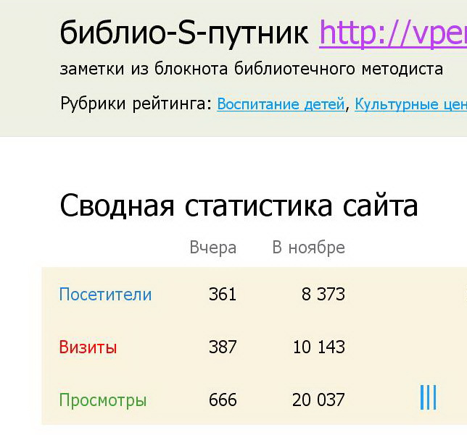
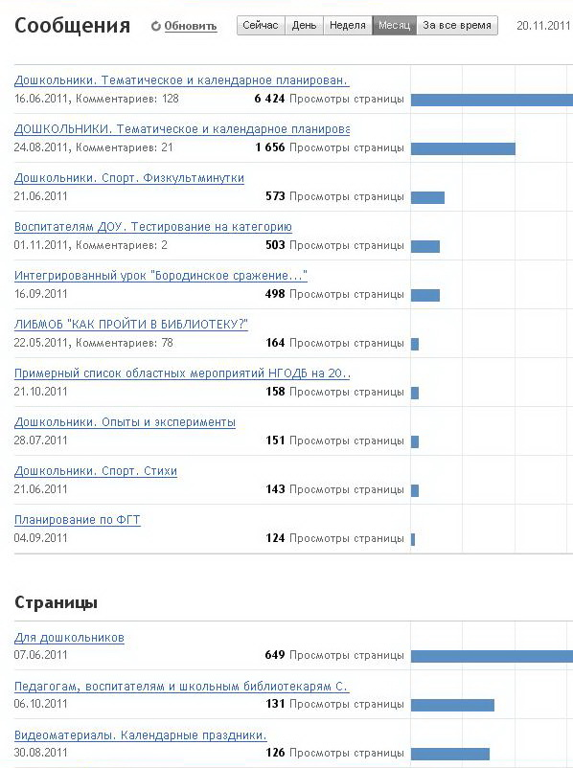

Количество комментариев резко сократилось, зато периодически идут со всей страны благодарные отзывы о материалах, в основном «в личку».
Если говорить о «реальных» читателях, то отмечу: новый вектор работы блога позволил наладить официальные связи детской библиотеки и департамета дошкольного образования Сарова на уровне администраций. За неполные полгода уже трижды воспитатели ДОУ организованно приходили в библиотеку на семинары, в 2012 году запланирован совместный фестиваль детского творчества. Новые грани сотрудничества намечаются и со школами: в декабре 2011 презентация «Библио-S-путника» прошла для директоров ОУ.
Уверена, что подобные «информационные вакуумы», «свободные ниши» в виртуальной среде еще остались. Нащупав их, библиотеки смогли бы выиграть немало очков в свою пользу. Надо просто внимательнее присмотреться к потребностям пользователей, прислушаться к ним.
И, кстати, вести подобные блоги могли бы многие библиотекари. С точки зрения творчества и оригинальности языка подачи материалов они не требуют особых усилий. Нужно лишь определенное чутье на начальном этапе и умение искать информацию в дальнейшем. К таким блогам вполне применимы и понятия статистики, и разработка официального «Положения».
Совсем другое дело творческие блоги, нацеленные на диалог. Если честно, я не считаю их главной целью работу на «реальную» статистику(приход новых читателей, книговыдача, справки..). Их задачи видятся мне так:
- они должны «цеплять» оригинальностью, заставлять остановиться, задуматься;
- работать на позитив в отношении к библиотекам, книгам и чтению;
- разжигать желание литературного творчества и анализа… пусть пока и в жанре блогописания/комментирования.
И здесь не могу обойти вниманием статью Г. М. Пальгуевой «В чем сила?» (раздел «Трансформация чтения» виртуальной НеКонференции). Цитирую:
«Я предлагаю вниманию блогеров короткое резюме своей статьи и вопрос: могут ли библиотекари-блогеры, используя власть над читателями блогов, реально повлиять на трансформацию чтения по одному, нескольким или по всем названным позициям:
- Техника овладения навыками чтения.
- Мотивация к чтению.
- Социальная статусность чтения
- Модели чтения. Свободное, творческое, досуговое, деловое….
- Ценность чтения (особенно художественной литературы).
- Психология основ чтения, читательского восприятия.
- Технологии продвижения чтения»
Не могу сама оценить, насколько у нас получается, но что-то близкое к варианту, предложенному Г.М.Пальгуевой, мы пытаемся претворить в своём «Рыжем жж» (блог «Живность цвета огня»). Конечно, «технику овладения навыками чтения» в блоге мы не отрабатываем, а только предлагаем некоторые шпаргалки по такой технике, кто захочет – возьмет… Мы пытаемся создать мотив, заинтриговать, повысить статус чтения.
Вопросы психологии чтения тоже пробуем давать, но по-своему – через прием самоидентификации… Опять же, не мне судить, насколько всё это получается, но мы осознаем данные задачи как правильные и полезные в библиоблогинге, и пытаемся их решить.
У меня есть только одно «НО» к данной цитате. Это касается манипулирования. Мы изначально стремились к взаимовыгодному (библиотекарь-читатель) тренингу по экспромт-комментированию, по отработке письменной речи, по рекомендации и последующему обсуждению книг и близких библиотекам тем.
Я не знаю, как воспримут моё признание коллеги, но в «Рыжем блоге» «манипулирование» идет взаимно. Сколько раз я наблюдала, как заявленная мной или соблогером Марией Микийчук ( в виртуале Эйр) тема о какой-то книге, о литературном жанре, о чтении или об экранизации книг, перетекала в блог жж-друга и продолжала жизнь там…. Сколько раз я сама «шла по следам» наших жж-читателей и читала книги, которыми восхищались и упоминали они в своих постах или у нас в комментариях. Не однажды мы обращались к ним за экспертной оценкой по вопросам, оказавшимся сложными для нас….
Почему многие библиотекари так уверены в полной и безоговорочной своей правоте, в своем преимуществе над читателем? Ведь иногда Читатели бывают мудрее, талантливее и начитаннее нас…
Думаю, творческий блог сопоставим с такой формой работы, как библиотечный клуб, только это клуб в виртуале. Здесь искрят уникальные диалоги единомышленников. И совсем не важно количество комментаторов-читателей, точнее, их просто не может быть много, иначе диалоги потеряют свою глубину.
Такая эксклюзивная работа может получиться лишь при живом интересе библиотекаря (когда работа находится в статусе хобби). Она вполне может со временем привлечь немало «любопытствующих-зрителей», случайно зацепившихся за канву обсуждений взглядом, но не решающихся вступить в столь изящный диалог. Но к данным блогам никак невозможно применить понятия «статистические показатели» и «Положение». Так же, как невозможно заставить кого-то из сотрудников их вести.

Подводя итог, хочу заметить, что на самом деле мой «Цитатник НеКонференции» намного больше представленного здесь. Я выбрала лишь некоторые моменты, показавшиеся мне проблемными. А сколько оригинальных идей по работе с читателями взято на заметку! Чего стоят проекты Е. Смутневой (работа в вики-среде), О.Алексеевой (виртуальные читательские дневники), Н.В.Семеновой (штрихи к портрету краеведческого блога) и многие, многие другие.
Очень сожалею, что не удалось побывать на «реальной» ЧАСТИ НеКонференции, а поэтому вряд ли смогу объективно и полноценно сформулировать варианты дальнейших шагов. По обсуждениям в фэйсбуке поняла, что многих впечатлил опыт организации и систематизации работы библиотек в социальных сетях, представленный В.Москалевым (Библиотека-читальня им. Тургенева, Москва). А сама атмосфера была настолько уникальна и насыщена, что большинство реальных участников испытали состояние, близкое к «информационному инфаркту»… в отличие от тех, кто остался в виртуале и «информационно голодал» в это время. И все-таки попробую.
Куда идти дальше?
- Ориентированность на Читателя, работа с ним в блогах кажется мне важнейшей задачей, которую следует сейчас решать библиоблогерам. Свои предложения я высказала выше. К сожалению, энтузиазма по данному вопросу в блогерской среде, на мой взгляд, мало.
- Виртуальные представительства детских библиотек. Эта проблема во многом является продолжением предыдущей, поскольку я говорю прежде всего о работе «на Читателя». Тема достаточно узкая, касающаяся не всех. Прибавить еще неуклонное сокращение сети детских библиотек в целом по России, скандал в главной детской библиотеке страны, многослойность и разношерстность читательской аудитории, каждая из которых требует индивидуального подхода… Наверно, здесь кроются причины столь малого количества блогов детских библиотек, а сайты и группы в соцсетях… многие из них не выдерживают никакой критики, требуют серьезной переработки.
- Остались открытыми вопросы об официализации библиотечных блогов и блогостатистике. Они взаимосвязаны, имеют определенные преимущества, и в то же время риски, так что мнения блогеров разделились. Вопросы требуют серьезной проработки и понимания сути библиоблогинга «изнутри». Скоропалительные решения могут загубить на корню уникальное начинание… А НЕрешение – застопорить его развитие.
Мне близко предложение Е.Смутневой, высказанное в комментариях к посту в «Библио-S-путнике»: «Можно не определять "блог библиотеки", а выделить в статотчетах графу: работа с социальными медиа, там все считать, как это принято в среде медиа».
- Взаимоотношения библиоблогеров с администрацией на самых разных уровнях. Еще одна острая проблема, которую срочно надо решать. Лично я с ней не знакома, поскольку нам повезло: директор МУК «ЦСДБ им. А.С. Пушкина» г.Сарова Л.Н.Белякова всячески поддерживает блогодеятельность и наши порой «бредовые» идеи. Чего стОит уже тот факт, что на «реальную» НеКонференцию она поехала лично, взяв в напарники заведующую отделом краеведческой литературы.
Но многие друзья-блогеры сетуют на непонимание со стороны руководства, и даже на запреты и упреки в «бестолковости» своей работы.
Пора забывать незаслуженные обиды (а кое-где и смирять гордыню) и садиться за стол переговоров, искать понятные, убедительные слова, подкрепляя их реальными, убедительными, эффектными делами. Пусть эта инициатива пойдет «снизу», от блогеров, если уж не получается по другому…
Я хочу сказать слово в защиту директоров и других представителей администрации: порой, увлекаясь блоготворчеством, владея знанием о его грандиозных возможностях изнутри, упиваясь куражом своих виртуальных успехов и открытий, мы забываем об очень приземленных, но таких безотлагательных заботах руководства. Ведь это они несут на своих плечах ответственность за всё, что происходит в библиотеке… А «кто платит, тот и заказывает музыку». Так что мы нужны друг другу. И наша задача сейчас – посмотреть на себя глазами руководителей, сформулировать на их языке и показать реальную выгоду для библиотек, протянуть руку и ввести в этот удивительный мир блогосферы… Неужели не осилим??
Может быть, на очередной НеКонференции блогеров стОит собраться не своим узким кругом, а пригласить руководителей библиотек, презентовать им нашу работу?
Возможно, получится пригласить директоров и чиновников от культуры (+ образования) к обсуждению темы блогодеятельности на страницах профессиональной прессы. Было бы неплохо «услышать» их мнения, сомнения и надежды, связанные с виртуальной средой.

